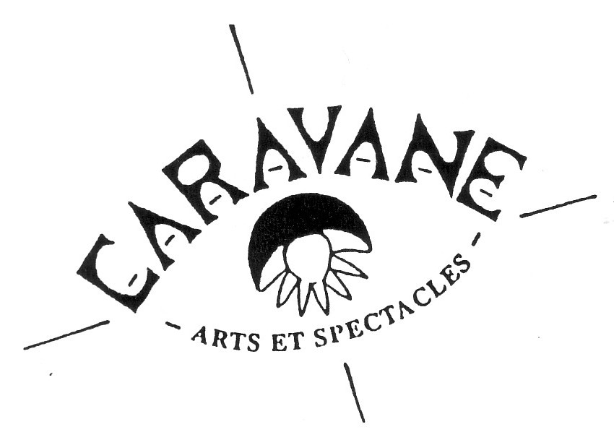

CARAVANE présente

AU CŒUR DU VENT

Spectacle intimiste de musique ancienne

Sylvain Chiasson et Sarah Barbieux

DEVIS TECHNIQUE

- 1 micro sur pied pour voix SM 58 (Sarah Barbieux)

- 1 DI pour harpe celtique (Sylvain Chiasson)
- 1 XLR pour drum de pied
- 1 XLR pour flûte de Pan

- 2 moniteurs

- 1 banc style cabaret

Sarah Barbieux
Sylvain Chiasson
www.troupecaravane.com
caravane@telmilot.net
(819) 268-2704

